ÉCOLE DE TECHNOLOGIE SUPÉRIEURE

UNIVERSITÉ DU QUÉBEC



OUTELLOU, Mohamed

GTI525 — Technologies de développement Internet

|  |  |
| --- | --- |
| BASTIEN, Julie | BASJ10559006 |
| GOYETTE, André | GOYA28028802 |
| LAPORTE, Francis-Olivier | LAPF29039107 |

Laboratoire 3 – Gestion de l’état

## Introduction

Ce troisième laboratoire est la seconde itération de développement du site internet qui a fait l’objet d’une analyse et conception lors du premier laboratoire. Le contexte de ce site web est d’offrir un service de réservation en ligne. Plus spécifiquement, pour notre équipe, des réservations de billets de spectacle dans plusieurs salles différentes. Le site internet développé est un site applicatif utilisant de multiples technologies et techniques de développement. Lors de la première itération (laboratoire 2), un moteur de recherche de spectacle ainsi que toute l’infrastructure de présentation des spectacles ont été implémentés. Dans l’itération effectuée lors de ce laboratoire, les fonctionnalités de paiement et de réservation ont été implémentées. Pour ce faire, un panier interactif est ajouté. De plus, quelques éléments AJAX ont été implémentés dans le site internet. Le but de ce laboratoire est d’offrir une expérience de réservation en ligne simulée complète. Ce rapport présente l’évolution du diagramme de classe du site internet et parle des différentes décisions conceptuelles prises lors du projet.

## Diagramme de classe

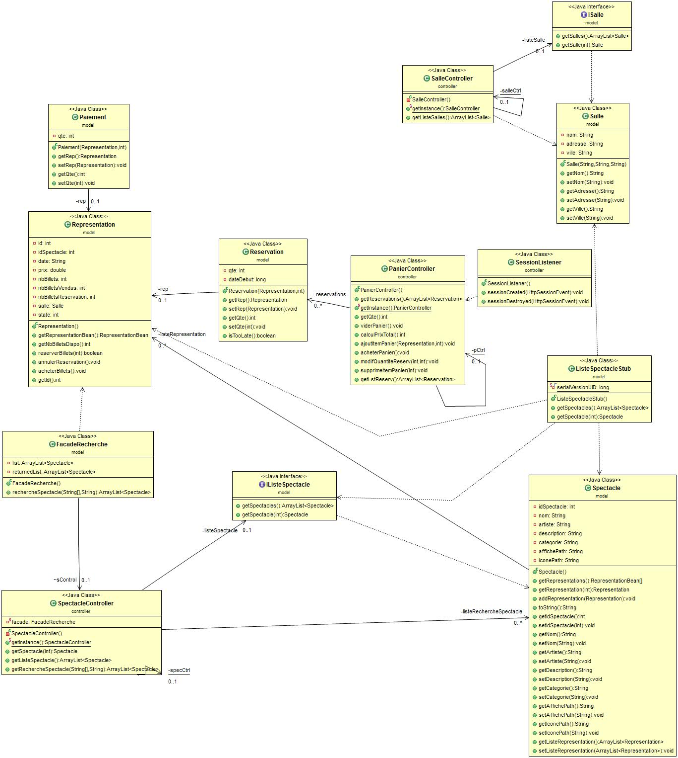

## Discussion

1. **Quelle est la stratégie que vous avez utilisée pour associer une URL au contrôleur associé?**

Chaque URL du site internet représente une vue et utilise une classe servlet. C’est ce servlet qui va parler aux contrôleurs nécessaires. Il n’y a donc aucune communication directe entre le code. JSP et le contrôleur. Les classes servlet agissent donc comme des interpréteurs de la vue afin de diriger les commandes aux contrôleurs. Puisque les contrôleurs modifient les données du modèle, ce n’est pas superflu de séparer la couche vue de la couche contrôleur avec une couche supplémentaire dans le cas d’un site internet.

1. **Quels patrons de conception Web ont été utilisés dans votre application? Si vous avez utilisé des frameworks, quels patrons sont implémentés par celui-ci?**

Singleton : Le patron singleton est utilisé, principalement pour les contrôleurs qui ont pour rôle de maintenir les listes de spectacles et de représentations. Il est donc primordial que l’instance de cette classe soit unique afin de ne pas dupliquer des données.

Façade : Le patron Façade est utilisé afin de bien encapsuler les fonctionnalités de la recherche de spectacle. Puisque la recherche risque d’être modifiée lors du projet et que la source d’information sera changée des stubs manuels à la base de données, de séparer la recherche en façade était un choix logique.

MVC : La structure MVC est utilisée pour le projet. Les stubs sont dans le modèle, éventuellement ce seront des connecteurs à la base de données. La Vue est de façon abstraite les JSP et nous avons nos contrôleurs qui sont appelés par les classes servlets. Le patron interpréteur sera éventuellement utilisé dans le modèle pour parler à la base de données.

Stubs : Le patron de stubs est utilisé afin de faire office de base de données en attendant de mettre en place un vrai système de base de données.

Aucun Framework n’a été utilisé pour la conception de ce site web.

1. **Expliquez à quel endroit vous avez utilisé AJAX dans votre application.**

Étant donné les habilités de l’équipe au niveau d’AJAX, nous voulions laisser au strict minimum à ce point-ci du laboratoire l’implémentation d’AJAX dans l’architecture du site Web. Nous en avons donc convenu que l’endroit idéal qui permettrait une implémentation plus complète au futur serait dans le panier de transactions. De cette façon, une base est présente dans les fichiers sources de la situation d’AJAX et peut permettre une utilisation future dans le cas où nous voudrions utiliser AJAX pour modifier le contenu du panier de façon plus efficace et de façon asynchrone.

1. **Avez-vous utilisé une technologie ou un framework additionnel? Si oui, expliquez quel est le rôle de cette technologie dans votre application.**

Non, l’équipe étant constituée de trois personnes, cela n’était pas nécessaire.

1. **Suite à l’expérience du laboratoire 2, quels sont les éléments du diagramme de classe du laboratoire 1 que vous auriez planifié différemment?**

Plusieurs éléments n’étaient pas pris en charge correctement par la conception faite lors du premier laboratoire. Il n’y a aucune classe permettant de faire de la recherche. Une classe façade de recherche a donc été ajoutée. De plus, il n’y a qu’un contrôleur de réservation prenant en charge la réservation, mais rien en lien avec le paiement. Une classe contrôleur de spectacle a aussi été ajoutée afin de gérer la représentation des spectacles et des représentations. Étant peu expérimenté dans la programmation web, très peu de patrons ont été utilisés, car il était difficile de concevoir l’utilité de ceux-ci et lesquelles seraient utiles.

1. **Quelle a été la principale difficulté technique rencontrée dans le laboratoire?**

Au niveau global du projet, ainsi que le site web, l’implémentation d’un panier de transactions accessible de partout ainsi que les options de le modifier de façon aisée pour l’utilisateur ainsi que pour la portion « back-end ». Une portion très difficile à ce niveau était la décision de vouloir faire fonctionner le panier en utilisant AJAX. Par contre, avec les difficultés rencontrées avec l’implémentation d’AJAX, nous avons dû retirer l’implémentation d’AJAX à ce niveau et retravailler son architecture. De plus, l’ajout des fonctions de paiement a causé certains problèmes au niveau de l’implémentation avec les ressources déjà présentes.

1. **Comment a été faite la séparation des tâches dans votre équipe?**

Julie, étant la plus expérimentée en programmation web a beaucoup travaillé sur les fichiers JSP et les classes servlets. Francis a travaillé sur le modèle, la recherche et les contrôleurs ainsi que sur ce rapport. André s’est chargé d’AJAX et d’une partie du rapport. Il est à noter que chacun des membres a participé en collaboration à toutes les étapes du projet et touché somme toute à chacune des parties du projet.

1. **De quelle manière avez-vous géré la gestion de la session?**

Nous avons utilisé un « listener » afin de pouvoir suivre l’évolution d’une session de type « HttpSession » qui remplace les méthodes d’origine. Celles-ci gèrent la gestion du Singleton du panier afin de gérer son contenu lors de la navigation sur la page ainsi que le départ du site en vidant le panier. Additionnellement, un paramètre de suivi d’inactivité permet de purger la session si un utilisateur reste inactif sur la page pendant plus de 10 minutes.

## Conclusion

Le contexte du laboratoire est très intéressant. Il permet, selon le niveau de compétence déjà acquis des participants, d’apprendre tout en atteignant les objectifs. Les rapports sont concis et très pertinents. De plus, l’approche itérative du projet permet de s’améliorer et d’apprendre différentes techniques et technologies itération par itération. En revenant sur la conception faite lors du premier laboratoire, on voit le changement et les progrès faits au courant de la session. Pour un étudiant n’ayant aucune expérience en développement web, c’était un bon défi. Je trouve par contre qu’il y a un certain manque au niveau d’aide pour la conception. Il est difficile d’arriver avec une bonne conception robuste lorsqu’on apprend sur le vif et les erreurs de conception nous suivent ensuite tout au long du projet ou sont difficiles à régler. Sinon, c’est un laboratoire parfait pour donner aux participants une vue d’ensemble sur les différentes technologies de développement web.